Resolución del Pleno del Instituto de Transparencia, Acceso a la Información Pública y Protección de Datos Personales del Estado de México y Municipios, con domicilio en Metepec, Estado de México, de fecha veinte de noviembre de dos mil diecinueve.
VISTO el expediente formado con motivo del recurso de revisión 07687/INFOEM/IP/RR/2019, promovido por el C. XXXX XXXXXXX XXXXXXXXX, en lo sucesivo EL RECURRENTE, en contra de la respuesta emitida por el Ayuntamiento de Ixtapan de la Sal, en lo sucesivo EL SUJETO OBLIGADO, se procede a dictar la presente resolución con base en lo siguiente:
RESULTANDO
- En fecha veintiséis de agosto de dos mil diecinueve, EL RECURRENTE presentó a través del Sistema de Acceso a la Información Mexiquense, en lo subsecuente EL SAIMEX ante EL SUJETO OBLIGADO, la solicitud de acceso a la información pública, a la que se le asignó el número 00080/IXTASAL/IP/2019, mediante la cual requirió por dicha vía:
“SATISFACTORIA A MI PETICIÓN. Copia simple del contrato o los contratos de los servicios por concepto, Facturas de pago que amparen la contratación y en su caso pago de anticipos o finiquitos de los servicios por concepto del elenco artístico, sillas, lonas, escenarios, iluminación, audio, pantallas de leds, pirotécnica, juegos mecánicos, impresión de vinilonas, carteles, trípticos, hojas membretadas y demás publicidad relativa a los eventos masivos y a la imagen DEL H. AYUNTAMIENTO DE IXTAPAN DE LA SAL, DE ENERO 2019 A LA FECHA 26/08/2019 Copia del presupuesto anual autorizado en el que se refleje la planeación de los gastos.Incluyendo organismos descentralizados, dif,opdapas, incufide.” (Sic)
- De las constancias que obran en el expediente electrónico del SAIMEX, en fecha veintiocho de agosto de dos mil diecinueve de dos mil diecinueve, el Titular de la Unidad de Transparencia del SUJETO OBLIGADO, mediante los folios números 00080/IXTASAL/IP/2019/TSP/0001, 00080/IXTASAL/IP/2019/TSP/0002, 00080/IXTASAL/IP/2019/TSP/0003, 00080/IXTASAL/IP/2019/TSP/0004, 00080/IXTASAL/IP/2019/TSP/0005 y 00080/IXTASAL/IP/2019/TSP/0006 turnó los requerimientos de información a la Encargada de la Dirección de Administración, al Tesorero Municipal, a la Directora General del Sistema Municipal para el Desarrollo Integral de la Familia y del Bienestar Social de Ixtapan de la Sal (DIF), al Director del Organismo Público Descentralizado para la Prestación de los Servicios de Agua Potable, Alcantarillado y Saneamiento de Ixtapan de la Sal (OPDAPAS), a la Directora del Instituto Municipal de Cultura Física y Deporte de Ixtapan de la Sal (IMCUFIDE) y al Coordinador de la Unidad de Información, Planeación, Programación y Evaluación (UIPPE), en su calidad de Servidores Públicos Habilitados, a fin de colmar la solicitud de acceso a la información; tal y como, se aprecia en la imagen siguiente:

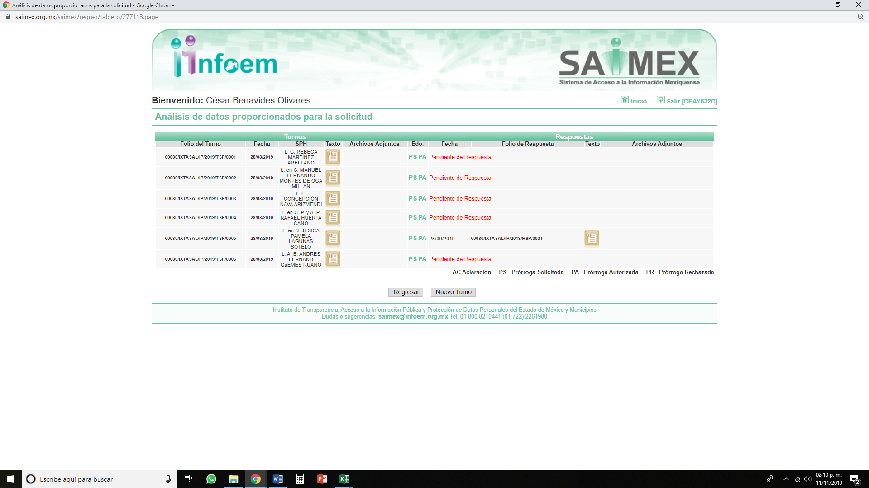
- Posteriormente, con fecha diecisiete de septiembre de dos mil diecinueve, EL SUJETO OBLIGADO prorrogó el plazo para atender la solicitud de acceso a la información pública por siete días hábiles adicionales.
Asimismo, no pasa desapercibido para la Ponencia Resolutora que, dicho Acuerdo de ampliación de plazo para dar respuesta, no cumplió con lo establecido en el artículo 163 de la Ley de Transparencia y Acceso a la Información Pública del Estado de México y Municipios.
- De las constancias que obran en el expediente electrónico del SAIMEX, se advierte que, el día veintiséis de septiembre de dos mil diecinueve, EL SUJETO OBLIGADO dio respuesta a la solicitud de acceso a la información pública requerida por EL RECURRENTE, en los siguientes términos:
“Para su entrega es necesario realizar las siguientes acciones: 1. Presentarse en la unidad de Transparencia municipal, ubicada prolongación dieciséis de septiembre sin número interior de tesorería municipal, en un horario de 9:00 am a 16:00 horas, a efecto de que sea entregada la orden de pago correspondiente. 2. Presentar este documento o el acuse de su solicitud para poder generar su orden de pago. 3. Pagar el costo indicado en la orden de pago, en las cajas de Tesorería Municipal (ubicada en prolongación dieciséis de septiembre sin número colonia ixtapita). 4. Entregar una copia de recibo pagado en la unidad de transparencia, con la finalidad de realizar las gestiones correspondientes. 5. Cuando la información ya se encuentre disponible mediante medio de identificación previo, la unidad de transparencia hará de su conocimiento para la entrega de la documentación.” (Sic)
Asimismo, EL SUJETO OBLIGADO adjuntó a su respuesta, el siguiente archivo electrónico:

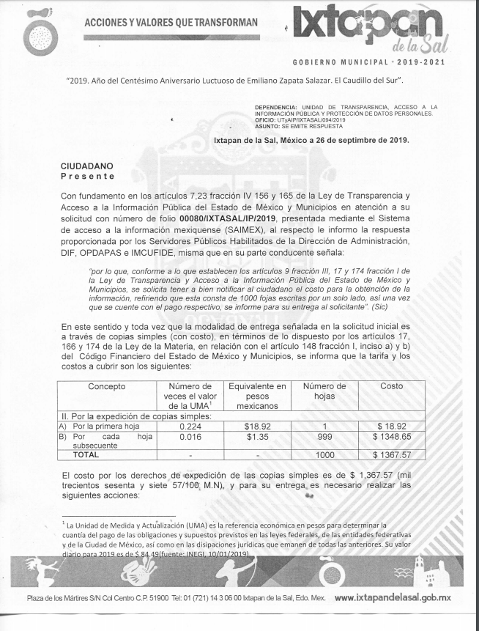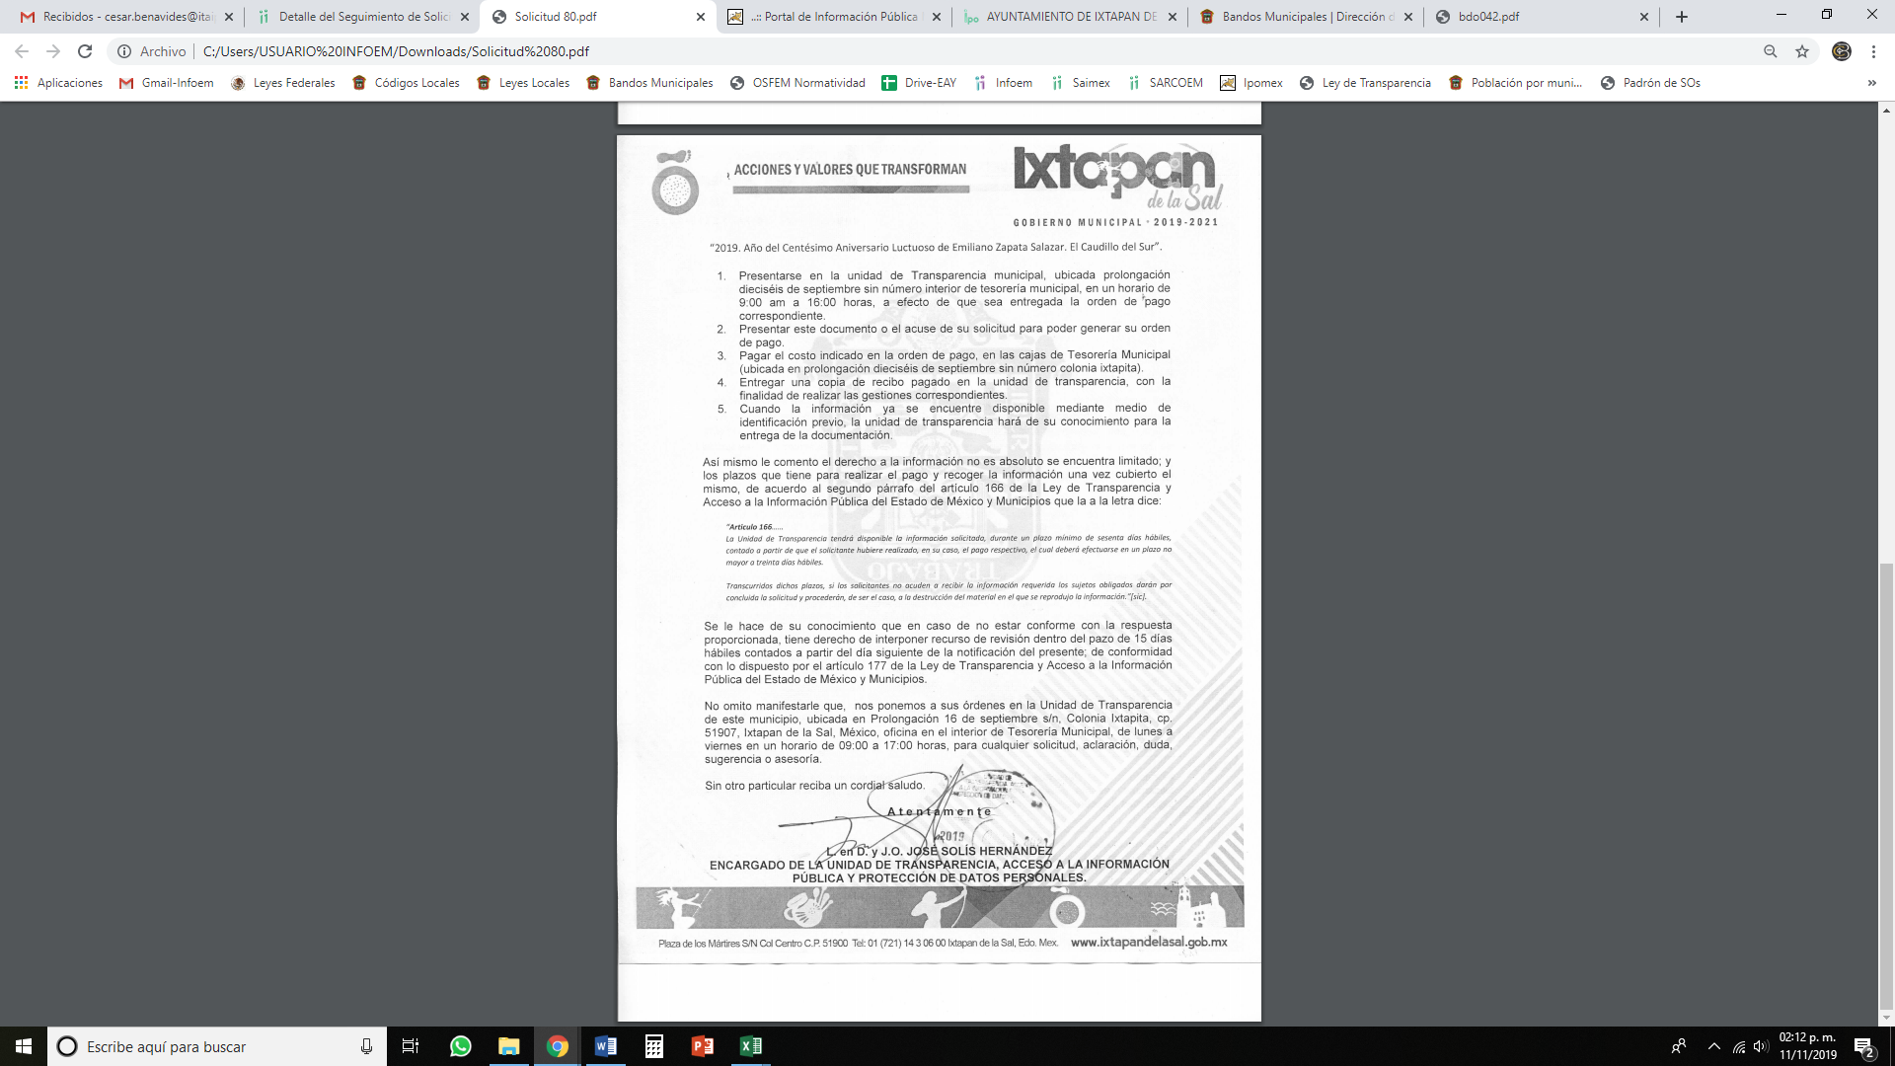
- Inconforme con la respuesta del SUJETO OBLIGADO, en fecha treinta de septiembre de dos mil diecinueve, EL RECURRENTE, a través del SAIMEX, interpuso el recurso de revisión objeto del presente estudio, al que se le asignó el número al rubro citado, en el que señaló como acto impugnado, lo siguiente:
“SE SOLICITA PAGO.” (Sic)
Asimismo, EL RECURRENTE indicó como razones o motivos de inconformidad:
“NO ES NECESARIO LA INFORMACION FISICA SE SOLICITO COPIA DE TODO, PODRIA SER EN MEDIO MAGNETICO PERO EL MUNICIPIO SOLO BUSCA LA MANERA DE NO DAR ACCESO A LA INFORMACION, NO SE REQUIERE DE MANERA FISICA LA DOCUEMNTACION.” (Sic)
- En fecha treinta de septiembre de dos mil diecinueve, el recurso de que se trata se envió electrónicamente al Instituto de Transparencia, Acceso a la Información Pública y Protección de Datos Personales del Estado de México y Municipios y con fundamento en el artículo 185, fracción I de la Ley de Transparencia y Acceso a la Información Pública del Estado de México y Municipios, se turnó, a través del SAIMEX, a la Comisionada EVA ABAID YAPUR, a efecto de que decretara su admisión o desechamiento.
- En fecha cuatro de octubre de dos mil diecinueve, atento a lo dispuesto en el artículo 185, fracciones I, II y IV, de la Ley de Transparencia y Acceso a la Información Pública del Estado de México y Municipios, se acordó la admisión a trámite del referido recurso de revisión, así como la integración del expediente respectivo, mismo que se puso a disposición de las partes, para que en el plazo máximo de siete días hábiles, EL RECURRENTE realizara manifestaciones, alegatos y ofreciera las pruebas que a su derecho conviniera y, en el caso del SUJETO OBLIGADO, para que exhibiera el Informe Justificado correspondiente.
- De las constancias que obran en el SAIMEX, se advierte que EL SUJETO OBLIGADO no rindió su Informe Justificado; por su parte, EL RECURRENTE no presentó manifestaciones, alegatos ni ofreció los medios de prueba que a su derecho convinieran.
- Una vez analizado el estado procesal que guardaba el expediente, en fecha veintidós de octubre de dos mil diecinueve, la Comisionada Ponente acordó el cierre de instrucción; así como, la remisión del mismo a efecto de ser resuelto, de conformidad con lo establecido en el artículo 185, fracciones VI y VIII de la Ley de Transparencia y Acceso a la Información Pública del Estado de México y Municipios;
- En fecha trece de noviembre de dos mil diecinueve, la Comisionada Ponente acordó ampliar el plazo para resolver el recurso de revisión de mérito, por un periodo de hasta quince días hábiles, de conformidad con el artículo 181, tercer párrafo de la Ley de Transparencia y Acceso a la Información Pública del Estado de México y Municipios; y,
CONSIDERANDO
- Competencia. Este Instituto de Transparencia, Acceso a la Información Pública y Protección de Datos Personales del Estado de México y Municipios, es competente para conocer y resolver el presente recurso, conforme a lo dispuesto en el artículo 6, Apartado A, de la Constitución Política de los Estados Unidos Mexicanos; el artículo 5, párrafos vigésimo segundo, vigésimo tercero y vigésimo cuarto, fracciones IV y V, de la Constitución Política del Estado Libre y Soberano de México; los artículos 2, fracción II, 13, 29, 36, fracciones I y II, 176, 178, 179, 181, párrafo tercero y 185, de la Ley de Transparencia y Acceso a la Información Pública del Estado de México y Municipios, y los artículos 9, fracciones I y XXIV y 11 del Reglamento Interior del Instituto de Transparencia, Acceso a la Información Pública y Protección de Datos Personales del Estado de México y Municipios.
- Interés. El recurso de revisión fue interpuesto por parte legítima en atención a que fue presentado por EL RECURRENTE, quien formuló la solicitud de información pública número 00080/IXTASAL/IP/2019.
- Oportunidad. El recurso de revisión fue interpuesto dentro del plazo de quince días hábiles, contados a partir del día siguiente al en que EL RECURRENTE tuvo conocimiento de la respuesta impugnada; tal y como, lo prevé el artículo 178 de la Ley de Transparencia y Acceso a la Información Pública del Estado de México y Municipios, que establece:
“Artículo 178. El solicitante podrá interponer, por sí mismo o a través de su representante, de manera directa o por medios electrónicos, recurso de revisión ante el Instituto o ante la Unidad de Transparencia que haya conocido de la solicitud dentro de los quince días hábiles, siguientes a la fecha de la notificación de la respuesta.
A falta de respuesta del sujeto obligado, dentro de los plazos establecidos en esta Ley, a una solicitud de acceso a la información pública, el recurso podrá ser interpuesto en cualquier momento, acompañado con el documento que pruebe la fecha en que presentó la solicitud.
En el caso de que se interponga ante la Unidad de Transparencia, ésta deberá remitir el recurso de revisión al Instituto a más tardar al día siguiente de haberlo recibido.”
En esa tesitura, atendiendo a que EL SUJETO OBLIGADO notificó la respuesta a la solicitud de acceso a la información pública el día veintiséis de septiembre de dos mil diecinueve; así, el plazo de quince días hábiles que el artículo 178 de la Ley de la materia otorga al RECURRENTE para presentar el respectivo recurso de revisión, transcurrió del veintisiete de septiembre al diecisiete de octubre de dos mil diecinueve, sin contemplar en el cómputo los días veintiocho y veintinueve de septiembre, cinco, seis, doce y trece de octubre de dos mil diecinueve, por corresponder a sábados y domingos, considerados como días inhábiles, en términos del artículo 3, fracción X de la Ley de Transparencia y Acceso a la Información Pública del Estado de México y Municipios.
En ese tenor, si el recurso de revisión que nos ocupa, se interpuso el treinta de septiembre de dos mil diecinueve, éste se encuentra dentro de los márgenes temporales previstos en el precepto legal citado en el párrafo anterior y, por tanto, su interposición se considera oportuna.
- Procedibilidad. Del análisis efectuado, se advierte la procedibilidad del presente Recurso de Revisión, en razón de acreditación plena de todos y cada uno de los elementos formales exigidos por el artículo 180 de la Ley de Transparencia y Acceso a la Información Pública del Estado de México y Municipios, en atención a que fue presentado mediante el formato visible en EL SAIMEX.
- Estudio y resolución del asunto. Tal y como quedó precisado en los resultandos de la presente resolución, el particular requirió del SUJETO OBLIGADO la siguiente información:
1. Los contratos, facturas y recibos de pago que amparan la contratación de bienes y servicios relacionados con eventos masivos del Ayuntamiento, en los que se incluya: elenco artístico, sillas, lonas, escenarios, iluminación, audio, pantallas, pirotecnia, juegos mecánicos, impresión de vinilonas, carteles y hojas membretadas y demás publicidad, por el periodo que comprende del 1 de enero al 26 de agosto de 2019; y,
2. El presupuesto anual autorizado que refleje la planeación de gastos del Ayuntamiento, del ODAPAS, DIF e IMCUFIDE, para el ejercicio fiscal de 2019.
Al respecto, EL SUJETO OBLIGADO respondió al particular que, toda vez que requirió la infromación en coias simples (con costo), le informaba el procedimiento de pago y posterior acceso a las copias simples requeridas.
Inconofmre con dicha determinación, el particular, hoy RECURRENTE interpuso el medio de defensa de análisis, en el cual se inconformó respecto al cambio de modalidad manifestado por EL SUJETO OBLIGADO.
Cabe destacarse que EL SUJETO OBLIGADO no rindió su Informe Justificado; por su parte, EL RECURRENTE no presentó manifestaciones, alegatos ni ofreció los medios de prueba que a su derecho convinieran.
Bajo ese contexto, este Instituto analizó la totalidad de constancias que integran el expediente electrónico del SAIMEX y advirtió que las razones o motivos de inconofrmidad hechos valer por EL RECURRENTE devienen fundados y suficientes para REVOCAR la respuesta del SUJETO OBLIGADO, en atención a las siguientes consideraciones de hecho y de derecho:
Primeramente, este Instituto precisa que se obvia el análisis de la competencia por parte del SUJETO OBLIGADO, para generar, administrar o poseer la información solicitada, dado que éste ha asumido la misma, en razón de que en su respuesta informó al particular que previo pago de derechos de las copias simples entregaría la totalidad de la información.
En efecto, el hecho de que EL SUJETO OBLIGADO haya asumido contar con la información pública solicitada, acepta que la genera, posee y administra, en ejercicio de sus funciones de derecho público, motivo por el cual se actualiza el supuesto jurídico, previsto en el artículo 12 de la Ley de Transparencia y Acceso a la Información Pública del Estado de México y Municipios.
“Artículo 12. Quienes generen, recopilen, administren, manejen, procesen, archiven o conserven información pública serán responsables de la misma en los términos de las disposiciones jurídicas aplicables.
Los sujetos obligados sólo proporcionarán la información pública que se les requiera y que obre en sus archivos y en el estado en que ésta se encuentre. La obligación de proporcionar información no comprende el procesamiento de la misma, ni el presentarla conforme al interés del solicitante; no estarán obligados a generarla, resumirla, efectuar cálculos o practicar investigaciones.”
Así, el estudio de la naturaleza jurídica de la información pública solicitada, tiene por objeto determinar si ésta la genera, posee o administra EL SUJETO OBLIGADO; sin embargo, en aquellos casos en que éste la asume, a nada práctico nos conduciría su estudio, ya que se insiste, dicha información, fue admitida por el mismo; por lo que, la genera, posee y administra, en ejercicio de sus funciones de derecho público, motivo por el cual, se actualiza el supuesto jurídico, previsto en el artículo 12 de la Ley de la materia, anteriormente referido.
Asimismo, no se omite comentar que, al haber existido un pronunciamiento por parte del SUJETO OBLIGADO, a fin de dar respuesta a la solicitud planteada, este Instituto no está facultado para manifestarse sobre la veracidad de la información proporcionada, pues este Órgano Garante, conforme al artículo 36 de la Ley de la Materia, no se encuentra facultado para pronunciarse acerca de la autenticidad de dicho pronunciamiento.
Sirve de sustento a lo anterior, el criterio 31/10 emitido por el entonces Instituto Federal de Acceso a la Información y Protección de Datos, ahora Instituto Nacional de Transparencia, Acceso a la Información y Protección de Datos Personales (INAI), el cual refiere:
“El Instituto Federal de Acceso a la Información y Protección de Datos no cuenta con facultades para pronunciarse respecto de la veracidad de los documentos proporcionados por los sujetos obligados. El Instituto Federal de Acceso a la Información y Protección de Datos es un órgano de la Administración Pública Federal con autonomía operativa, presupuestaria y de decisión, encargado de promover y difundir el ejercicio del derecho de acceso a la información; resolver sobre la negativa de las solicitudes de acceso a la información; y proteger los datos personales en poder de las dependencias y entidades. Sin embargo, no está facultado para pronunciarse sobre la veracidad de la información proporcionada por las autoridades en respuesta a las solicitudes de información que les presentan los particulares, en virtud de que en los artículos 49 y 50 de la Ley Federal de Transparencia y Acceso a la Información Pública Gubernamental no se prevé una causal que permita al Instituto Federal de Acceso a la Información y Protección de Datos conocer, vía recurso revisión, al respecto. Expedientes: 2440/07 Comisión Federal de Electricidad - Alonso Lujambio Irazábal 0113/09 Instituto de Seguridad y Servicios Sociales de los Trabajadores del Estado – Alonso Lujambio Irazábal 1624/09 Instituto Nacional para la Educación de los Adultos - María Marván Laborde 2395/09 Secretaría de Economía - María Marván Laborde 0837/10 Administración Portuaria Integral de Veracruz, S.A. de C.V. – María Marván Laborde
Criterio 31/10” (sic)
Una vez apuntado lo anterior, este Instituto analizó la solicitud de acceso a la informaci´n de origen y advirtió que no asiste razón al SUJETO OBLIGADO respecto de que el particular haya requerido la información en copias simples (con costo); sirve de sustento a lo anterior la siguiente imagen:
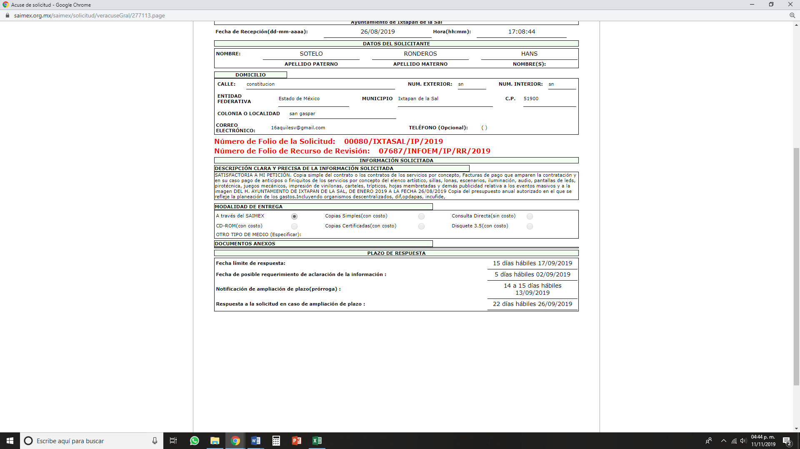
En mérito de lo expuesto; este Órgano Garante advierte que no existe sustento jurídico ni argumentativo para decretar unilateralmente el cambio de modalidad hecho por EL SUJETO OBLIGADO, esto es así por las siguientes consideraciones y preceptos de derecho:
La Constitución Política del Estado Libre y Soberano de México, en su artículo 5°, párrafos vigésimo segundo, vigésimo tercero y vigésimo cuarto, fracciones I, IV, V y VI, disponen lo siguiente:
“Artículo 5. …
. . .
El derecho a la información será garantizado por el Estado. La ley establecerá las previsiones que permitan asegurar la protección, el respeto y la difusión de este derecho.
Para garantizar el ejercicio del derecho de transparencia, acceso a la información pública y protección de datos personales, los poderes públicos y los organismos autónomos, transparentarán sus acciones, en términos de las disposiciones aplicables, la información será oportuna, clara, veraz y de fácil acceso.
Este derecho se regirá por los principios y bases siguientes:
I. Toda la información en posesión de cualquier autoridad, entidad, órgano y organismos de los Poderes Ejecutivo, Legislativo y Judicial, órganos autónomos, partidos políticos, fideicomisos y fondos públicos estatales y municipales, así como del gobierno y de la administración pública municipal y sus organismos descentralizados, asimismo de cualquier persona física, jurídica colectiva o sindicato que reciba y ejerza recursos públicos o realice actos de autoridad en el ámbito estatal y municipal, es pública y sólo podrá ser reservada temporalmente por razones previstas en la Constitución Política de los Estados Unidos Mexicanos de interés público y seguridad, en los términos que fijen las leyes. En la interpretación de este derecho deberá prevalecer el principio de máxima publicidad. Los sujetos obligados deberán documentar todo acto que derive del ejercicio de sus facultades, competencias o funciones, la ley determinará los supuestos específicos bajo los cuales procederá la declaración de inexistencia de la información.
IV. Se establecerán mecanismos de acceso a la información y procedimientos de revisión expeditos que se sustanciarán ante el organismo autónomo especializado e imparcial que establece esta Constitución.
V. Los procedimientos de acceso a la información pública, de acceso, corrección y supresión de datos personales, así como los recursos de revisión derivados de los mismos, podrán tramitarse por medios electrónicos, a través de un sistema automatizado que para tal efecto establezca la ley reglamentaria y el organismo autónomo garante en el ámbito de su competencia. Las resoluciones que correspondan a estos procedimientos se sistematizarán para favorecer su consulta.
VI. Los sujetos obligados deberán preservar sus documentos en archivos administrativos actualizados y publicarán, a través de los medios electrónicos disponibles, la información completa y actualizada sobre el ejercicio de los recursos públicos y los indicadores que permitan rendir cuenta del cumplimiento de sus objetivos y los resultados obtenidos.”
Dentro de los principios que la Constitución Local señala para hacer efectivo el derecho de acceso a la información pública, se encuentra el uso de las herramientas tecnológicas de la información puesta a disposición, tanto de los particulares, como de los Sujetos Obligados.
En esa virtud, los artículos 1, 2, fracciones II, III, VII, 4, 88, 89, 92 y 152 de la Ley de Transparencia y Acceso a la Información Pública del Estado de México y Municipios, en armonía con la Constitución Local, señalan las directrices y procedimientos que deben seguirse para hacer accesible la información a las personas:
“Artículo 1. La presente Ley es de orden público e interés general, es reglamentaria de los párrafos décimo séptimo, décimo octavo y décimo noveno del artículo 5 de la Constitución Política del Estado Libre y Soberano de México.
Tiene por objeto establecer los principios, bases generales y procedimientos para tutelar y garantizar la transparencia y el derecho humano de acceso a la información pública en posesión de los sujetos obligados.
Asimismo, armonizar las disposiciones legales del Estado de México, con lo señalado por el artículo 6, apartado A, de la Constitución Política de los Estados Unidos Mexicanos en la materia y con lo establecido por la Ley General de Transparencia y Acceso a la Información Pública.
Artículo 2. Son objetivos de esta Ley:
(…)
II. Proveer lo necesario para garantizar a toda persona el derecho de acceso a la información pública, a través de procedimientos sencillos, expeditos, oportunos y gratuitos, determinando las bases mínimas sobre las cuales se regirán los mismos;
III. Contribuir a la mejora de procedimientos y mecanismos que permitan transparentar la gestión pública y mejorar la toma de decisiones, mediante la difusión de la información que generen los sujetos obligados;
(…)
VII. Promover, fomentar y difundir la cultura de la transparencia en el ejercicio de la función pública, el acceso a la información, la participación ciudadana, así como la rendición de cuentas, a través del establecimiento de políticas públicas y mecanismos que garanticen la publicidad de información oportuna, verificable, comprensible, actualizada y completa, que se difunda en los formatos más adecuados y accesibles para todo el público y atendiendo en todo momento las condiciones sociales, económicas y culturales de cada región;
Artículo 4. El derecho humano de acceso a la información pública es la prerrogativa de las personas para buscar, difundir, investigar, recabar, recibir y solicitar información pública, sin necesidad de acreditar personalidad ni interés jurídico.
Toda la información generada, obtenida, adquirida, transformada, administrada o en posesión de los sujetos obligados es pública y accesible de manera permanente a cualquier persona, en los términos y condiciones que se establezcan en los tratados internacionales de los que el Estado mexicano sea parte, en la Ley General, la presente Ley y demás disposiciones de la materia, privilegiando el principio de máxima publicidad de la información. Solo podrá ser clasificada excepcionalmente como reservada temporalmente por razones de interés público, en los términos de las causas legítimas y estrictamente necesarias previstas por esta Ley.
Los sujetos obligados deben poner en práctica, políticas y programas de acceso a la información que se apeguen a criterios de publicidad, veracidad, oportunidad, precisión y suficiencia en beneficio de los solicitantes.
Artículo 88. La información referente a las obligaciones de transparencia será puesta a disposición de los particulares por cualquier medio que facilite su acceso, dando preferencia al uso de sistemas computacionales y las nuevas tecnologías de información.
Artículo 89. Los sujetos obligados pondrán a disposición de las personas interesadas los medios necesarios a su alcance para que estas puedan obtener la información, de manera directa y sencilla. Las unidades de transparencia deberán proporcionar apoyo a los usuarios que lo requieran y dar asistencia respecto de los trámites y servicios que presten.”
Artículo 92. Los sujetos obligados deberán poner a disposición del público de manera permanente y actualizada de forma sencilla, precisa y entendible, en los respectivos medios electrónicos, de acuerdo con sus facultades, atribuciones, funciones u objeto social, según corresponda, la información, por lo menos, de los temas, documentos y políticas …
Artículo 152. Cualquier persona por sí misma o a través de su representante, podrá presentar solicitud de acceso a información ante la Unidad de Transparencia, a través del sistema electrónico o de la Plataforma Nacional, en la oficina u oficinas designadas para ello, vía correo electrónico, correo postal, mensajería, telégrafo, verbalmente o cualquier medio aprobado por el Instituto o por el Sistema Nacional.
Cuando se realice una consulta verbal deberá ser resuelta por la Unidad de Transparencia en el momento, de no ser posible se invitará al particular a iniciar el procedimiento de acceso, las consultas verbales no podrán ser recurribles conforme lo establece la presente Ley.” (sic)
De los artículos transcritos, se advierte que aunado al principio de máxima publicidad, el derecho fundamental de acceso a la información pública se rige por los principios de sencillez y gratuidad; además, de que se aplican los criterios de publicidad, veracidad, oportunidad, precisión y suficiencia; todo ello, con el fin de que los particulares obtengan la información generada, obtenida, adquirida, transformada, administrada o en posesión de los Sujetos Obligados.
Para garantizar este derecho, la Ley de la materia ha establecido como un procedimiento sencillo y expedito, la utilización de los medios electrónicos; y para ello este Instituto ha puesto a disposición de los particulares y de los Sujetos Obligados, EL SAIMEX, para que de manera oportuna y gratuita se entregue la información pública solicitada.
Ahora bien, EL SUJETO OBLIGADO al cambiar la modalidad de entrega de la información, del SAIMEX a copias simples (con costo) limita el derecho de acceso a la información; máxime, que no existe una causa legalmente señalada para cambiar la modalidad elegida por el particular, pues como se verá más adelante, EL SUJETO OBLIGADO estaba en posibilidad de entregar la información en versión pública.
Resultando conveniente señalar lo que disponen los Lineamientos para la Recepción, Trámite y Resolución de las Solicitudes de Acceso a la Información; así como, de los Recursos de Revisión que deberán observar los Sujetos Obligados por la Ley de Transparencia y Acceso a la Información Pública del Estado de México y Municipios, publicados en la Gaceta del Gobierno del Estado de México el treinta de octubre de dos mil ocho, que literalmente disponen:
“CINCUENTA Y CUATRO.- De acuerdo a lo dispuesto por el párrafo segundo del artículo 48 de la Ley, la información podrá ser entregada vía electrónica a través del SICOSIEM.
Es obligación del responsable de la Unidad de Información verificar que los archivos electrónicos que contengan la información entregada, se encuentra agregada al SICOSIEM.
En caso de que el responsable de la Unidad de Información no pueda agregar al SICOSIEM los archivos electrónicos que contengan la información por motivos técnicos, debe avisar de inmediato al Instituto, a través del correo electrónico institucional, además de comunicarse vía telefónica de inmediato a efecto de que reciba el apoyo técnico correspondiente.
La Dirección de Sistemas e Informática del Instituto, debe llevar un registro de incidencias en el cual se asienten todas las llamas referentes al apoyo técnico para agregar los archivos electrónicos al SICOSIEM.
La omisión por parte del responsable de la Unidad de Información del procedimiento antes descrito presume la negativa de la entrega de la Información.
Cuando la información no pueda ser remitida vía electrónica, se deberá fundar y motivar la resolución respectiva, explicando en todo momento las causas que impiden el envío de la información de forma electrónica.
En el supuesto de que la información sea puesta a disposición del solicitante la Unidad de Información deberá señalar en su respuesta, con toda claridad el lugar en donde se permitirá el acceso a la información, así como en los días y horas hábiles precisadas en la resolución respectiva. En este supuesto, la disposición o entrega de la información se realizará mediante el formato de recepción de información pública.
El formato mencionado deberá estar agregado al expediente electrónico de la solicitud de información pública, en el estatus respectivo.”
(Enfasis añadido).
Acorde con lo anterior, es de señalar que los Sujetos Obligados deben respetar la forma seleccionada por los particulares para la entrega de la información; por lo que, si, en esta caso en particular, el solicitante eligió EL SAIMEX, el responsable de la Unidad de Transparencia debió agregar los archivos electrónicos que contengan la información requerida en dicho sistema, en versión pública y sólo en caso de imposibilidad técnica reportada al Instituto, puede optarse por cambiar la modalidad de entrega.
En ese orden de ideas, es que el responsable de la Unidad de Transparencia debe entregar los documentos solicitados en la modalidad elegida por el particular; y sólo en caso de que no sea técnicamente posible hacer la entrega en forma electrónica, EL SUJETO OBLIGADO debe fundar y motivar la respuesta en la que se le hará saber al solicitante las causas que impiden el envío de la información de forma electrónica; además, se impone la obligación de avisar de inmediato al Instituto, a través del correo electrónico institucional y comunicarse vía telefónica a efecto de que reciba el apoyo técnico correspondiente.
Es así que, en el presente caso EL SUJETO OBLIGADO no dio avisó alguno o se comunicó con este Instituto para manifestar la imposibilidad técnica para proporcionar la información en la modalidad requerida, ya que ésta Ponencia en fecha once de noviembre de dos mil diecinueve, envió correo electrónico al Área de Informática responsable de las incidencias de este Instituto de Transparencia, Acceso a la Información Pública y Protección de Datos Personales del Estado de México y Municipios, para solicitar información respecto a si se tuvo algún reporte de incidencias por parte del SUJETO OBLIGADO, tal y como se observa en la siguiente imagen:
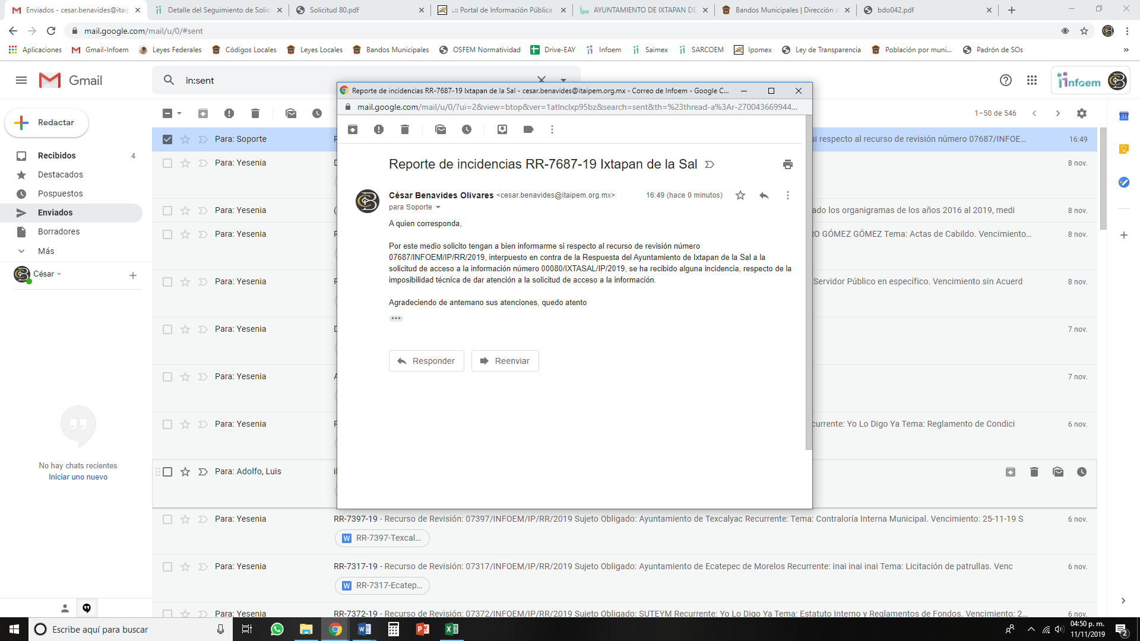
Siendo así que el mismo día, el área responsable de incidencias de este Instituto envió el siguiente correo electrónico:


Por tanto, al no haber reportado EL SUJETO OBLIGADO ninguna incidencia para adjuntar a su respuesta la información solicitada por EL RECURRENTE, se actualiza la hipótesis legal de la negativa en la entrega de la información, prevista en el artículo 179, fracción I de la Ley de la materia, ello en virtud de que con las manifestaciones esgrimidas por EL SUJETO OBLIGADO no se colma el requisito legal de fundar y motivar el cambio de modalidad de entrega, ni la imposibilidad técnica para digitalizar la información y agregarla al SAIMEX; por lo que, no hay impedimento conforme a derecho fundado y motivado para acreditar la procedencia del cambio de modalidad.
Respecto a la fundamentación y motivación es de señalar que el máximo tribunal del país ha establecido jurisprudencia respecto a qué debe entenderse por fundamentación y motivación, en los siguientes términos:
“FUNDAMENTACIÓN Y MOTIVACIÓN. La debida fundamentación y motivación legal, deben entenderse, por lo primero, la cita del precepto legal aplicable al caso, y por lo segundo, las razones, motivos o circunstancias especiales que llevaron a la autoridad a concluir que el caso particular encuadra en el supuesto previsto por la norma legal invocada como fundamento…” (Sic)
De tal manera que, en un acto de autoridad se surte la debida fundamentación cuando se cita el precepto legal aplicable al caso concreto y la debida motivación cuando se expresan las razones, motivos o circunstancias que tomó en cuenta la autoridad para adecuar el hecho a los fundamentos de derecho, sirviendo de sustento la diversa jurisprudencia dictada por el Poder Judicial de la Federación que sostiene que la finalidad de la fundamentación o motivación es la de explicar, justificar, posibilitar la defensa y comunicar la decisión de la autoridad:
“FUNDAMENTACIÓN Y MOTIVACIÓN. EL ASPECTO FORMAL DE LA GARANTÍA Y SU FINALIDAD SE TRADUCEN EN EXPLICAR, JUSTIFICAR, POSIBILITAR LA DEFENSA Y COMUNICAR LA DECISIÓN. El contenido formal de la garantía de legalidad prevista en el artículo 16 constitucional relativa a la fundamentación y motivación tiene como propósito primordial y ratio que el justiciable conozca el "para qué" de la conducta de la autoridad, lo que se traduce en darle a conocer en detalle y de manera completa la esencia de todas las circunstancias y condiciones que determinaron el acto de voluntad, de manera que sea evidente y muy claro para el afectado poder cuestionar y controvertir el mérito de la decisión, permitiéndole una real y auténtica defensa. Por tanto, no basta que el acto de autoridad apenas observe una motivación pro forma pero de una manera incongruente, insuficiente o imprecisa, que impida la finalidad del conocimiento, comprobación y defensa pertinente, ni es válido exigirle una amplitud o abundancia superflua, pues es suficiente la expresión de lo estrictamente necesario para explicar, justificar y posibilitar la defensa, así como para comunicar la decisión a efecto de que se considere debidamente fundado y motivado, exponiendo los hechos relevantes para decidir, citando la norma habilitante y un argumento mínimo pero suficiente para acreditar el razonamiento del que se deduzca la relación de pertenencia lógica de los hechos al derecho invocado, que es la subsunción.”(Sic)
Por lo cual, la fundamentación y motivación implica que en el acto de autoridad, además de contenerse los supuestos jurídicos aplicables, debe de explicarse claramente por qué a través de la utilización de la norma se emitió el acto. De este modo, la persona que se siente afectada pueda impugnar la decisión, permitiéndole una real y auténtica defensa.
Asimismo, no se omite mencionar que la información solicitada debe obrar en medio digital, por corresponder a procesos de contratación pública que adquieren el carácter de obligación de transaprencia común que EL SUJETO OBLIGADO debe mantener disponible y actualizada en el Postarl IPOMEX, de conformidad con el artículo 92, fracción XXIX de la Ley de Transparencia y Acceso a la Información Pública del Estado de México y Municipios; además, de documentos comprobatorios que deben permanecer en custodia y conservación de la unidad administrativa correspondiente y a disposición del Órgano Superior de Fiscalización del Estado de México (OSFEM), por un término de cinco años contados a partir del ejercicio presupuestal siguiente al que corresponda.
Atento a lo anterior, es de referir que, en términos del penúltimo párrafo del artículo 23 de la Ley de Transparencia y Acceso a la Información Pública del Estado de México y Municipios, es deber de los Sujetos Obligados hacer pública toda la información relativa a los montos y personas a quienes se entreguen recursos públicos.
Además, no se omite mencionar que el artículo 24, fracción XXIII de la Ley Sustantiva determina que para el cumplimiento de los objetivos de dicha Ley, los sujetos obligados debe procurar la digitalización de toda la información pública en su poder. Asimismo, el diverso artículo 175 determina que la información que, en términos de Ley, deban publicar de manera obligatoria los sujetos obligados, o deba ser generada de manera electrónica, según lo dispongan las disposiciones legales o administrativas no podrá tener ningún costo, incluyendo aquella que se hubiera digitalizado previamente por cualquier motivo, en aquellos casos en que la modalidad de entrega sea por medio de la plataforma o vía electrónica.
Consecuentemente, ante lo fundado de las razones o motivos de inconofrmidad hechos valer por EL RECURRENTE, este instituto estima que lo procedente es REVOCAR la respuesta del SUJETO OBLIGADO y ordenar la entrega de la infromación solicitada, en versión pública de ser procedente.
Dicho lo anterior, la información de la que se ordena su entrega pudiera contener datos personales susceptibles de ser protegidos mediante su versión pública, situación que no implica que esta circunstancia opere en automático, sino que es necesario que el Comité de Transparencia del SUJETO OBLIGADO emita el Acuerdo de Clasificación correspondiente.
En el caso específico, la información solicitada puede contener datos personales, que de hacerse públicos afectarían la intimidad y vida privada de determinadas personas; es por ello, que deben testarse al momento de la elaboración de versiones públicas tales como: números de cuenta y CLABE’s interbancarias.
Por cuanto hace a las cuentas bancarias y clabes interbancarias, es de precisar que dicha información es información confidencial únicamente por lo que concierne a los particulares, no así del SUJETO OBLIGADO, toda vez que su publicidad abona a la transparencia y a la rendición de cuentas.
En este sentido, es importante precisar que, de acuerdo al criterio 11/17 emitido por el INAI, las cuentas bancarias y/o clabes interbancarias de los Sujetos Obligados es información de carácter público.
“Criterio 11/17
Cuentas bancarias y/o CLABE interbancaria de sujetos obligados que reciben y/o transfieren recursos públicos, son información pública. La difusión de las cuentas bancarias y claves interbancarias pertenecientes a un sujeto obligado favorece la rendición de cuentas al transparentar la forma en que se administran los recursos públicos, razón por la cual no pueden considerarse como información clasificada.
Resoluciones:
• RRA 0448/16. NOTIMEX, Agencia de Noticias del Estado Mexicano. 24 de agosto de 2016. Por unanimidad. Comisionado Ponente Joel Salas Suárez.
• RRA 2787/16. Colegio de Postgraduados. 01 de noviembre de 2016. Por unanimidad. Comisionado Ponente Francisco Javier Acuña Llamas.
• RRA 4756/16. Instituto Mexicano del Seguro Social. 08 de febrero de 2017. Por unanimidad. Comisionado Ponente Oscar Mauricio Guerra Ford.” (Sic)
Caso contrario a los particulares, como lo refiere el criterio 10/17 emitido por el INAI, que es del tenor literal siguiente:
Cuentas bancarias y/o CLABE interbancaria de personas físicas y morales privadas. El número de cuenta bancaria y/o CLABE interbancaria de particulares es información confidencial, al tratarse de un conjunto de caracteres numéricos utilizados por los grupos financieros para identificar las cuentas de sus clientes, a través de los cuales se puede acceder a información relacionada con su patrimonio y realizar diversas transacciones; por tanto, constituye información clasificada con fundamento en los artículos 116 de la Ley General de Transparencia y Acceso a la Información Pública y 113 de la Ley Federal de Transparencia y Acceso a la Información Pública.
Resoluciones:
RRA 1276/16 Grupo Aeroportuario de la Ciudad de México. S.A. de C.V. 01 de noviembre de 2016. Por unanimidad. Comisionada Ponente Areli Cano Guadiana.
RRA 3527/16 Servicio de Administración Tributaria. 07 de diciembre de 2016. Por unanimidad. Comisionada Ponente Ximena Puente de la Mora. •
RRA 4404/16 Partido del Trabajo. 01 de febrero de 2017. Por unanimidad. Comisionado Ponente Francisco Acuña Llamas.
Por lo tanto, la entrega de documentos, en su versión pública, debe acompañarse necesariamente del Acuerdo del Comité de Transparencia que la sustente, en el que se expongan los fundamentos y razonamientos que llevaron al SUJETO OBLIGADO a testar, suprimir o eliminar datos de dicho soporte documental, ya que no hacerlo implica que lo entregado no es legal ni formalmente una versión pública, sino más bien una documentación ilegible, incompleta o tachada; pues no señalar las razones por las que no se aprecian determinados datos, ya sea porque se testan o suprimen, deja al solicitante en estado de incertidumbre, al no conocer o comprender por qué no aparecen en la documentación respectiva, es decir, si no se exponen de manera puntual las razones de ello se estaría violentando desde un inicio el derecho de acceso a la información del solicitante.
Finalmente, no pasa desapercido del análisis de esta Autoridad, que el particular requirió información concerniete al presupuesto anual autorizado para el ejercicio 2019, en el que se incluya: “organismos descentralizados, dif,opdapas, incufide… “ (Sic); por ello, de conformidad con el artículo 33 del Bando Municipal de Ixtapan de la Sal 2019, la administración pública descentralizada en el Municipio comprende: (i) al Organismo Público Descentralizado para la Prestación de los Servicios de Agua Potable, Alcantarillado y Saneamiento del Municipio de Ixtapan de la Sal, al Sistema para el Desarrollo Integral de la Familia de Ixtapan de la Sal (D.I.F.); al Instituto Municipal de Cultura Física y Deporte; y, al Instituto Municipal de la Mujer; Por ello, el SUJETO OBLIGADO, además de aquella inhrenete al Ayuntamiento, deberá remitir la información de dichos organismos para tener por satisfecho el derecho de acceso a la información.
Así, con fundamento en lo prescrito en los artículos 5, párrafos vigésimo segundo, vigésimo tercero y vigésimo cuarto, fracciones IV y V, de la Constitución Política del Estado Libre y Soberano de México, y los artículos 2, fracción II, 9, 29, 36, fracciones I y II, 176, 178, 179, 181, 185, fracción I, 186, 188 y 192, fracción III de la Ley de Transparencia y Acceso a la Información Pública del Estado de México y Municipios, este Pleno:
RESUELVE
- Resultan fundadas las razones o motivos de inconformidad hechas valer por EL RECURRENTE, en términos del Considerando QUINTO de la presente resolución.
- Se REVOCA la respuesta del SUJETO OBLIGADO y se ordena atienda la solicitud de información pública 00080/IXTASAL/IP/2019 y haga entrega al RECURRENTE, vía EL SAIMEX, en términos del Considerando QUINTO de la presente resolución, de lo siguiente:
“a) Los contratos, facturas y recibos de pago que amparan la contratación de bienes y servicios relacionados con eventos masivos del Ayuntamiento, en los que se incluya: elenco artístico, sillas, lonas, escenarios, iluminación, audio, pantallas, pirotecnia, juegos mecaniscos, impresión de vinilonas, carteles y hojas membretadas y demás publicidad, por el periodo que comprende del 1 de enero al 26 de agosto de 2019, en versión pública de ser procedente;
Debiendo notificar al RECURRENTE el Acuerdo de Clasificación de la información que emita el Comité de Transparencia con motivo de las versiones públicas.
b) El presupuesto anual autorizado del Ayuntamiento, del Sistema para el Desarrollo Integral de la Familia de Ixtapan de la Sal, del Organismo Público Descentralizado para la Prestación de los Servicios de Agua Potable, Alcantarillado y Saneamiento del Municipio de Ixtapan de la Sal, del Instituto Municipal de Cultura Física y Deporte y del Instituto Municipal de la Mujer, para el ejercicio fiscal de 2019.”
- Notifíquese al Titular de la Unidad de Transparencia del SUJETO OBLIGADO para que, conforme a los artículos 186, último párrafo y 189, párrafo segundo de la Ley de Transparencia y Acceso a la Información Pública del Estado de México y Municipios, dé cumplimiento a lo ordenado dentro del plazo de diez días hábiles, debiendo informar a este Instituto en un plazo de tres días hábiles siguientes sobre el cumplimiento dado a la resolución.
- Notifíquese al RECURRENTE la presente resolución.
- Hágase del conocimiento del RECURRENTE que, de conformidad con lo establecido en el artículo 196 de la Ley de Transparencia y Acceso a la Información Pública del Estado de México y Municipios, podrá impugnarla vía Juicio de Amparo en los términos de las leyes aplicables.
ASÍ LO RESUELVE, POR UNANIMIDAD DE VOTOS EL PLENO DEL INSTITUTO DE TRANSPARENCIA, ACCESO A LA INFORMACIÓN PÚBLICA Y PROTECCIÓN DE DATOS PERSONALES DEL ESTADO DE MÉXICO Y MUNICIPIOS, CONFORMADO POR LOS COMISIONADOS ZULEMA MARTÍNEZ SÁNCHEZ; EVA ABAID YAPUR; JOSÉ GUADALUPE LUNA HERNÁNDEZ, JAVIER MARTÍNEZ CRUZ (AUSENTE EN LA SESIÓN) Y LUIS GUSTAVO PARRA NORIEGA; EN LA CUADRAGÉSIMA TERCERA SESIÓN ORDINARIA CELEBRADA EL VEINTE DE NOVIEMBRE DE DOS MIL DIECINUEVE, ANTE EL SECRETARIO TÉCNICO DEL PLENO, ALEXIS TAPIA RAMÍREZ.
Zulema Martínez Sánchez
Comisionada Presidenta
(RÚBRICA)
Eva Abaid Yapur  Comisionada  (RÚBRICA) | José Guadalupe Luna Hernández  Comisionado  (RÚBRICA)
Javier Martínez Cruz  Comisionado  (Ausente en la Sesión) | Luis Gustavo Parra Noriega  Comisionado  (RÚBRICA)
Alexis Tapia Ramírez
Secretario Técnico del Pleno
(RÚBRICA)

Esta hoja corresponde a la resolución de fecha veinte de noviembre de dos mil diecinueve, emitida en el recurso de revisión número 07687/INFOEM/IP/RR/2019.
YSM/CBO

De conformidad con la información publicada por EL SUJETO OBLIGADO, en su Portal de Información Pública de Oficio Mexiquense (IPOMEX), ubicable en la siguiente liga electrónica: https://www.ipomex.org.mx/ipo3/lgt/indice/IXTAPANDELASAL/art_92_vii.web
Cabe destacarse que el particular no refirió temporalidad de la información a la que pretende acceso; sin embargo, en términos de lo dispuesto por los artículos 13 y 181, cuarto párrafo de la Ley de Transparencia y Acceso a la Información Pública del Estado de México y Municipios, este Instituto suple la deficiencia en que incurre y determina que pretende acceso a la información del año 2019, en atención a la fecha de la solicitud y atendiendo al principio de anualidad que rige a los presupuestos de egresos.
“Artículo 9. El Instituto deberá regir su funcionamiento de acuerdo a los siguientes principios: … III.- Gratuidad: Consistente en que el acceso a la información pública no genera costo alguno para los solicitantes, sólo podrá requerirse el cobro correspondiente a la modalidad de reproducción y entrega solicitada conforme a lo establecido en la presente Ley y demás disposiciones jurídicas aplicables; …”

